9 «б» 7.04.2020г. Тема урока «Площадь прямоугольника, квадрата, параллелограмма, ромба»

**Площадь прямоугольника**

*Теорема.*Площадь прямоугольника равна произведению длин его сторон.

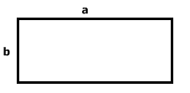Формула площади прямоугольника

**Площадь квадрата**

Площадь квадрата равна квадрату длины его стороны.

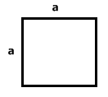 Формула площади квадрата

## Площадь параллелограмма

*Теорема.* Площадь параллелограмма равна произведению его основания на высоту.

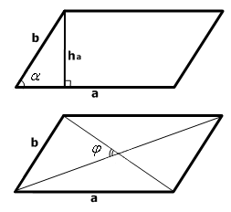 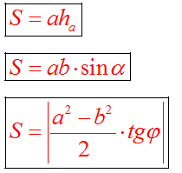

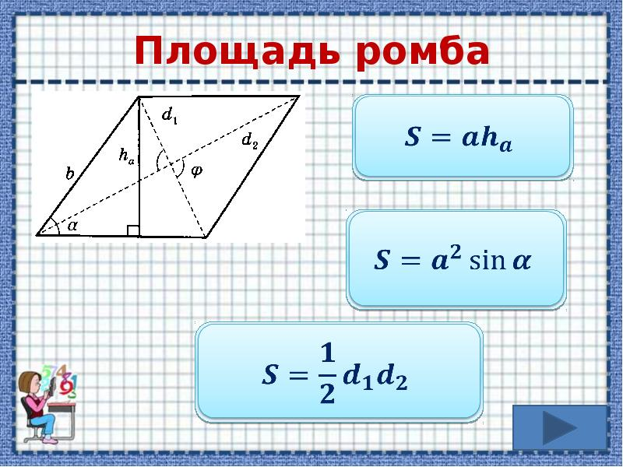

Решить задачи:

***Квадрат***

1. Сторона квадрата равна 10. Найдите его площадь.

2. Периметр квадрата равен 40. Найдите площадь квадрата.

3.Из квадрата вырезали прямоугольник. Найдите площадь получившейся фигуры. 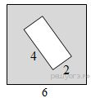

4. Найдите площадь квадрата, если его диагональ равна 1.

***Прямоугольник***

1.  В пря­мо­уголь­ни­ке одна сто­ро­на равна 10, дру­гая сторона равна 12. Най­ди­те площадь прямоугольника.

2. В пря­мо­уголь­ни­ке диагональ равна 10, угол между ней и одной из сто­рон равен 30°, длина этой сто­ро­ны 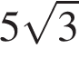 . Най­ди­те площадь прямоугольника, *деленную на* 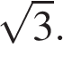

3.  Найдите пло­щадь прямоугольника, если его пе­ри­метр равен 44 и одна сто­ро­на на 2 боль­ше другой.

4.  Найдите пло­щадь прямоугольника, если его пе­ри­метр равен 58 и одна сто­ро­на на 5 боль­ше другой.

5.  В пря­мо­уголь­ни­ке одна сто­ро­на равна 96, а диа­го­наль равна 100. Най­ди­те пло­щадь пря­мо­уголь­ни­ка.

***Параллелограмм, ромб***

2.  Сторона ромба равна 5, а диа­го­наль равна 6. Най­ди­те площадь ромба.

3.  Периметр ромба равен 40, а один из углов равен 30°. Най­ди­те пло­щадь ромба.

4. Периметр ромба равен 24, а синус од­но­го из углов равен https://fsd.multiurok.ru/html/2019/11/03/s_5dbe70e55f0b1/1241967_18.png . Най­ди­те площадь ромба.

5.  Одна из сто­рон параллелограмма равна 12, а опу­щен­ная на нее вы­со­та равна 10. Най­ди­те площадь параллелограмма.

6.  Най­ди­те пло­щадь ромба, если его диа­го­на­ли равны 14 и 6.

7.  Пе­ри­метр ромба равен 116, а один из углов равен 30°. Най­ди­те пло­щадь ромба.

8.  Сто­ро­на ромба равна 50, а диа­го­наль равна 80. Най­ди­те пло­щадь ромба.